21 сентября на биатлонном комплексе г. Добрянка прошел муниципальный этап Всероссийского дня бега "Кросс нации"
в рамках 1 этапа Спартакиады
учащихся общеобразовательных учреждений
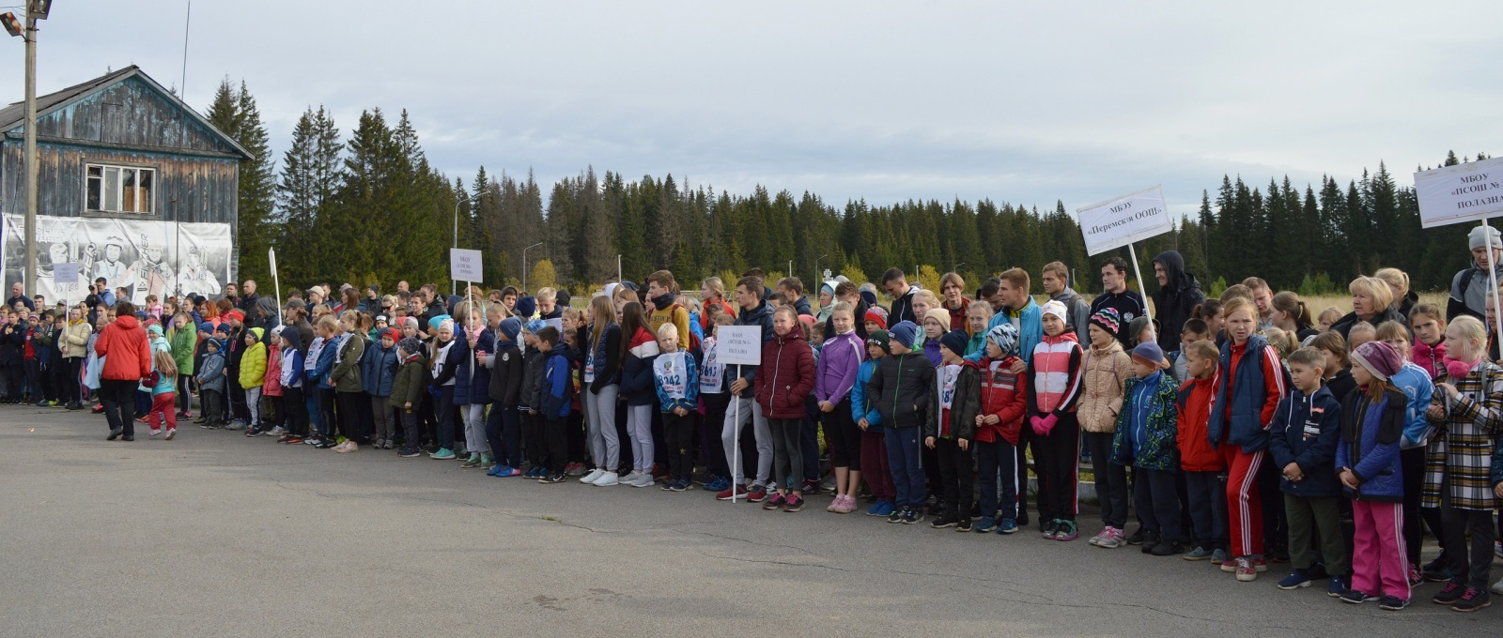
Добрянского городского округа

